

2020.2.13

责任编辑：孙文娟
电 话：86-18513790712
传 真：86-010-85725399
编辑邮箱：sunwj@chinaccm.com
地址：北京市朝阳区高碑店东区B8-1



目 录
一、 国际原油市场回顾 3
1.1. 国际原油收盘价涨跌情况（单位：美元/桶） 3
1.2.2020年国际原油价格走势图 5
1.3原油价格后期分析 5
二、 石蜡市场价格 7
2.1中石油所属企业 7
2.2中石化所属企业 9
三、走势分析 10
3.1石蜡价格走势图 10
石蜡价格走势图（56#半） 11
石蜡价格走势图（58#半） 11
石蜡价格走势图（58#全） 12
3.2 石蜡后市分析 12
中石化炼厂： 13
中石油炼厂： 13
四、液蜡 13
4.1液蜡价格表 13
4.2液蜡价格走势图 14
五、进出口数据 14
5.1石蜡，不论是否着色(按重量计含油量小于0.75%) 14

- 国际原油市场回顾
  - 国际原油收盘价涨跌情况（单位：美元/桶）
日期 | 纽交所 | 伦交所 | 影响因素
2020/2/12 | 51.17 | 55.79 | 虽然当天俄罗斯政府仍未就欧佩克+协议作出最终决定，但该国石油公司在于诺瓦克的会晤后释放了支持将减产协议延长至第二季度的立场，从而对市场看多情绪形成支撑，但企业方面表示会晤中没有讨论额外减产选项。此外，委内瑞拉和哈萨克等更多产油国也先后释放出了支持深化减产的立场，同样强化了市场对OPEC+技术委员会提议有望通过的乐观预期。
2020/2/11 | 49.94 | 54.01 | 由于当天俄罗斯方面仍未就欧佩克+技术委员会(JTC)所提出的深化减产及延长减产执行期限的建议做出决定，市场仍在等待俄罗斯政府和该国石油公司在本周四会面后可能宣布的讨论结果，但在部分投资者于当天的技术性回补买盘操作影响下，国际原油期货收盘录得反弹，脱离上一交易日创下的逾一年低位。
2020/2/10 | 49.57 | 53.27 | 因OPEC+产油国在再次深化减产额度及延长减产期限这一选项上存在分歧，且有产油国能源部长表示OPEC+减产大会仍将按原计划于3月举行，这显示在JTC会议上提出的利好建议在后期是否能够落地执行仍存在不确定性，从而令投资者的看多心态遭受打压。
2020/2/7 | 50.32 | 54.57 | 当天俄罗斯能源部长诺瓦克表示，该国需要几天时间来分析石油市场的情况，并将在下周公布对其他产油国代表在欧佩克+联合技术委员会(JTC)会议上所提出的有关"深化减产"和"提前召开OPEC+大会"等相关建议的决定。并且，诺瓦克当天还表示没有迹象显示中国疫情导致该国对俄罗斯石油与天然气的需求出现下降。相关言论被部分投资者解读为俄罗斯目前暂不情愿进一步深化减产，因此对市场看多心态形成打压，当天国际原油期货价格收盘下跌。
2020/2/6 | 50.95 | 54.93 | 虽然当天举行的欧佩克+联合技术委员会（JTC）会议上，各方代表针对"建议OPEC+产油国联盟就再次深化减产60万桶/日"这一选项进行了讨论，但由于俄罗斯代表对此提议表示拒绝，并且截至当日原油期货市场实盘收盘JTC会议仍未就提前召开紧急性OPEC+大会达成一致，从而对市场看多心态形成打压。当天，国际原油期货合约收盘涨跌互现。

1.2.2020年国际原油价格走势图
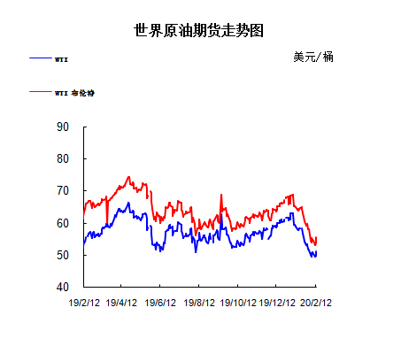

1.3原油价格后期分析
本周美国WTI原油原油价格在49.57- 51.17美元/桶。布伦特原油价格在53.27- 57.79美元/桶震荡。周内国际油价格震荡不稳。中国新冠肺炎新增确诊人数开始下降，这令市场解读为疫情对原油需求的冲击可能会小于预期，从而帮助多头重建信心。美国WTI原油期货价格盘中最高触及51.73美元/桶，布伦特原油期货价格盘中最高触及56.26美元/桶。基本面利好因素：钟南山院士日内表示，新型冠状病毒感染肺炎病例已经在一些地区出现下滑，预计峰值将在2月中下旬出现，4月前可能结束。做出上述预测是基于现有的数学模型、近期疫情情况以及政府所采取的措施。美国能源信息署(EIA)周三(2月12日)公布报告显示，截至2月7日当周，美国精炼油库存减少201.3万桶，连续四周录得下降，市场预估为减少54万桶。美国汽油库存减少9.5万桶，连续两周录得减少，市场预估为增加70.2万桶。最新公布的数据显示，美国1月非农就业人数录得22.5万的增幅，好于预期16万，和前值上修值14.7万的表现。同时失业率自3.5%升至3.6%，但仍基本处于50年低位附近，平均时薪环比增长0.2%，好于前值但不及预期。知名金融博客网站Zerohedge表示，这一次ADP数据与非农就业数据的距离终于没有那么遥远。失业率小幅上升至3.6%，但仍只是略高于50年低位。利比亚的原油产量最近已经从约130万桶/日下降至约30万桶/日，原因是其原油出口码头的持续封锁导致了若干油田停产。这意味着全球原油产量实际上近期已经下降多达100万桶/日。基本面利空因素：石油输出国组织(OPEC)最新月报显示，因受新冠病毒影响，将2020年全球原油需求增速预期下调23万桶/日至99万桶/日，前值为122万桶/日;将2020年对OPEC原油的需求预期下调20万桶/日至2930万桶/日;将2020年非OPEC原油供应增速预期下调10万桶/日至225万桶/日。另外，据二手资料显示，1月OPEC原油产量减少50.9万桶/日，至2886万桶/日;伊朗1月原油产出减少0.9万桶/日，至208.6万桶/日;伊拉克1月原油产出减少6.8万桶/日，至450.1万桶/日。美国能源信息署(EIA)周三(2月12日)公布报告显示，截至2月7日当周，美国原油库存增加745.9万桶至4.425亿桶，市场预估为增加293.2万桶。更多数据显示，上周俄克拉荷马州库欣原油库存增加166.8万桶。此外，上周美国国内原油产量增加10万桶至1300万桶/日。石油输出国组织(OPEC)现任主席、阿尔及利亚石油部长周日(2月9日)接受采访时表示，OPEC+技术委员会建议将去年12月决定的减产措施延长至2020年底。该委员会上周还建议进一步减产，额外减产幅度为60万桶/日，希望一直持续到第二季度末。然而俄罗斯能源部长诺瓦克(Alexander Novak)表示，莫斯科需要更多时间来决定是否会配合行动。当时诺瓦克指的是进一步扩大减产，而非延长现有的减产期限。美国油服公司贝克休斯(Baker Hughes)周五(2月7日)公布数据显示，截至2月7日当周，美国石油活跃钻井数增加1座至676座，四周来第三周首次录得增长。去年同期为854座。2020年1月，美国石油活跃钻井数在过去14个月内第13个月录得减少。尽管如此，美国原油产量依然不断创造新高，上周依然维持在1300万桶/日的纪录高位。
预测下周WTI油价将触及48-52美元/桶，布油在之后几个月触及52-58美元/桶。
- 石蜡市场价格

2.1中石油所属企业
单位：元/吨
企业性质 | 生产厂家 | 产品名称 | 型号 | 价格说明 | 规格 | 2020/2/6 | 2020/2/13 | 周涨跌
中石油 | 兰州石化 | 石蜡 | 52# | 半精炼 | 板 | 5230 | 5230 | 0
中石油 | 兰州石化 | 石蜡 | 54# | 半精炼 | 板 | 5280 | 5280 | 0
中石油 | 兰州石化 | 石蜡 | 56# | 半精炼 | 板 | 5330 | 5330 | 0
中石油 | 兰州石化 | 石蜡 | 58# | 半精炼 | 板 | 5430 | 5430 | 0
中石油 | 大庆炼化 | 石蜡 | 58# | 全精炼 | 板 | 5780 | 5780 | 0
中石油 | 大庆炼化 | 石蜡 | 58# | 全精炼 | 颗粒 | 0 | 0 | 0
中石油 | 大庆炼化 | 石蜡 | 58# | 半精炼 | 板 | 5530 | 5530 | 0
中石油 | 大庆炼化 | 石蜡 | 58# | 半精炼 | 颗粒 | 0 | 0 | 0
中石油 | 大庆石化 | 石蜡 | 58# | 半精炼 | 板 | 5530 | 5530 | 0
中石油 | 大庆石化 | 石蜡 | 58# | 粗炼 | 板 | 5180 | 5180 | 0
中石油 | 大庆石化 | 石蜡 | 60# | 半精炼 | 板 | 0 | 0 | 0
中石油 | 大庆石化 | 石蜡 | 60# | 粗炼 | 板 | 0 | 0 | 0
中石油 | 大连石化 | 石蜡 | 54# | 全精炼 | 板 | 0 | 0 | 0
中石油 | 大连石化 | 石蜡 | 54# | 半精炼 | 板 | 5500 | 5500 | 0
中石油 | 大连石化 | 石蜡 | 56# | 全精炼 | 板 | 5900 | 5900 | 0
中石油 | 大连石化 | 石蜡 | 56# | 半精炼 | 板 | 5800 | 5800 | 0
中石油 | 大连石化 | 石蜡 | 58# | 全精炼 | 板 | 6200 | 6200 | 0
中石油 | 大连石化 | 石蜡 | 58# | 半精炼 | 板 | 6100 | 6100 | 0
中石油 | 大连石化 | 石蜡 | 60# | 全精炼 | 板 | 6250 | 6250 | 0
中石油 | 大连石化 | 石蜡 | 60# | 半精炼 | 板 | 6150 | 6150 | 0
中石油 | 大连石化 | 石蜡 | 62# | 全精炼 | 板 | 6300 | 6300 | 0
中石油 | 大连石化 | 石蜡 | 62# | 半精炼 | 板 | 6200 | 6200 | 0
中石油 | 大连石化 | 石蜡 | 64# | 全精炼 | 板 | 6650 | 6650 | 0
中石油 | 大连石化 | 石蜡 | 64# | 半精炼 | 板 | 6450 | 6450 | 0
中石油 | 抚顺石化 | 石蜡 | 54# | 全精炼 | 板 | 5600 | 5600 | 0
中石油 | 抚顺石化 | 石蜡 | 56# | 全精炼 | 板 | 5600 | 5600 | 0
中石油 | 抚顺石化 | 石蜡 | 58# | 全精炼 | 板 | 5900 | 5900 | 0
中石油 | 抚顺石化 | 石蜡 | 60# | 全精炼 | 板 | 5950 | 5950 | 0
中石油 | 抚顺石化 | 石蜡 | 62# | 全精炼 | 板 | 0 | 0 | 0
中石油 | 抚顺石化 | 石蜡 | 64# | 全精炼 | 板 | 6000 | 6000 | 0

2.2中石化所属企业
单位：元/吨
企业性质 | 生产厂家 | 产品名称 | 型号 | 价格说明 | 规格 | 2020/2/6 | 2020/2/13 | 周涨跌
中石化 | 南阳石蜡厂 | 石蜡 | 52# | 半精炼 | 颗粒 | 0 | 0 | 0
中石化 | 南阳石蜡厂 | 石蜡 | 54# | 半精炼 | 颗粒 | 0 | 0 | 0
中石化 | 南阳石蜡厂 | 石蜡 | 56# | 半精炼 | 颗粒 | 5600 | 5600 | 0
中石化 | 泰州石化 | 石蜡 | 56# | 半精炼 | 板 | 5350 | 5350 | 0
中石化 | 济南炼厂 | 石蜡 | 62# | 半精炼 | 板 | 0 | 0 | 0
中石化 | 济南炼厂 | 石蜡 | 64# | 半精炼 | 板 | 0 | 0 | 0
中石化 | 茂名石化 | 石蜡 | 56# | 全精炼 | 板 | 5950 | 5950 | 0
中石化 | 茂名石化 | 石蜡 | 56# | 半精炼 | 板 | 5850 | 5850 | 0
中石化 | 茂名石化 | 石蜡 | 58# | 全精炼 | 板 | 6150 | 6150 | 0
中石化 | 茂名石化 | 石蜡 | 58# | 半精炼 | 板 | 6000 | 6000 | 0
中石化 | 荆门石化 | 石蜡 | 52# | 全精炼 | 板 | 5500 | 5500 | 0
中石化 | 荆门石化 | 石蜡 | 52# | 半精炼 | 板 | 5500 | 5500 | 0
中石化 | 荆门石化 | 石蜡 | 54# | 全精炼 | 板 | 5600 | 5600 | 0
中石化 | 荆门石化 | 石蜡 | 54# | 半精炼 | 板 | 5550 | 5550 | 0
中石化 | 荆门石化 | 石蜡 | 56# | 全精炼 | 板 | 5700 | 5700 | 0
中石化 | 荆门石化 | 石蜡 | 56# | 半精炼 | 板 | 5650 | 5650 | 0
中石化 | 荆门石化 | 石蜡 | 58# | 全精炼 | 板 | 0 | 0 | 0
中石化 | 荆门石化 | 石蜡 | 58# | 半精炼 | 板 | 5950 | 5950 | 0
中石化 | 荆门石化 | 石蜡 | 60# | 全精炼 | 板 | 0 | 0 | 0
中石化 | 荆门石化 | 石蜡 | 60# | 半精炼 | 板 | 0 | 0 | 0
中石化 | 荆门石化 | 石蜡 | 62# | 半精炼 | 板 | 0 | 0 | 0
中石化 | 高桥石化 | 石蜡 | 52# | 半精炼 | 板 | 5550 | 5550 | 0
中石化 | 高桥石化 | 石蜡 | 54# | 全精炼 | 板 | 5600 | 5600 | 0
中石化 | 高桥石化 | 石蜡 | 54# | 半精炼 | 板 | 5600 | 5600 | 0
中石化 | 高桥石化 | 石蜡 | 56# | 全精炼 | 板 | 0 | 0 | 0
中石化 | 高桥石化 | 石蜡 | 56# | 半精炼 | 板 | 6000 | 6000 | 0
中石化 | 高桥石化 | 石蜡 | 58# | 全精炼 | 板 | 0 | 0 | 0
中石化 | 高桥石化 | 石蜡 | 58# | 半精炼 | 板 | 6050 | 6050 | 0
中石化 | 高桥石化 | 石蜡 | 60# | 全精炼 | 板 | 6100 | 6100 | 0
中石化 | 高桥石化 | 石蜡 | 60# | 半精炼 | 板 | 6000 | 6000 | 0
中石化 | 高桥石化 | 石蜡 | 62# | 全精炼 | 板 | 0 | 0 | 0
中石化 | 高桥石化 | 石蜡 | 62# | 半精炼 | 板 | 6000 | 6000 | 0
中石化 | 高桥石化 | 石蜡 | 64# | 半精炼 | 板 | 6050 | 6050 | 0

三、走势分析

3.1石蜡价格走势图

石蜡价格走势图（56#半）
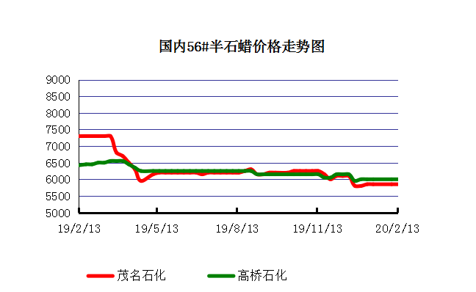

石蜡价格走势图（58#半）
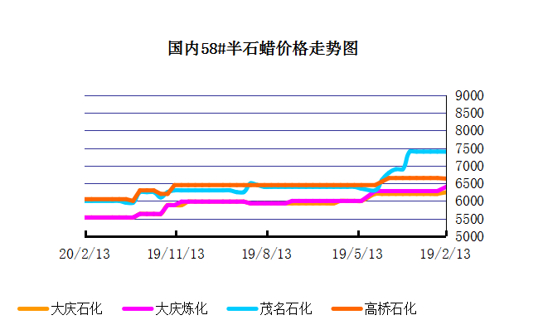

石蜡价格走势图（58#全）
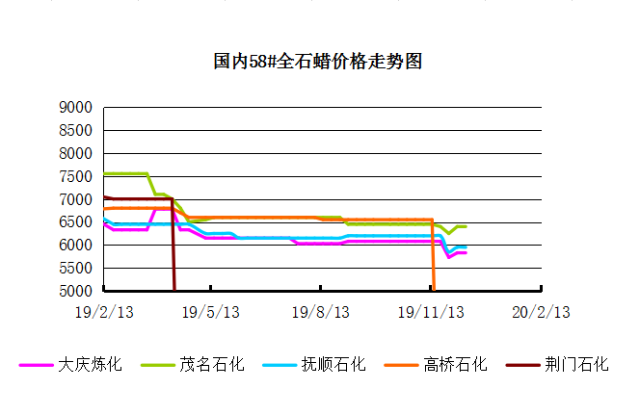

3.2 石蜡后市分析
本周石蜡市场整体维持盘稳运行，场内整体交投依旧表现平平，而主营炼厂库存量依旧呈现高位，据粗略统计目前国内主营炼厂库存总量约为7.5万吨左右，较春节前增加了50%左右，而物流运输方面迟迟难有实质性恢复，因此短期内石蜡市场整体或暂维持目前的淡稳行情运行，等待市场恢复。

中石化炼厂：
荆门石化石蜡价格稳定，12月产量6000吨左右，目前库存3200吨左右，货源牌号较全。茂名石化石蜡价格稳定,12月起炼厂装置检修，目前装置已恢复生产。56、58全出口为主，内销量少。南阳石化石蜡价格稳定,实盘商谈，库存4000吨左右，1月产量2000吨。上海高桥石蜡价格稳定,产54半，日产250吨左右，库存2200吨左右，1月份产量约1.06万吨左右。

中石油炼厂：
兰州石化石蜡价格稳定,主产54半，库存200吨左右。日产100吨左右，12月份产量约3400吨。实盘商谈。据悉目前炼厂装置停工。大庆石化石蜡价格稳定,产58#半/粗。炼厂库存大概在15000吨左右。日产量700吨左右，1月产量2万吨左右。 大连石化石蜡价格稳定，日产500吨左右，库存4000左右。12月产量1.9万吨左右。实盘商谈。抚顺石化石蜡价格稳定，产56/58全蜡板，日产800吨左右，12月产量3.9万吨左右。

四、液蜡

4.1液蜡价格表
单位：元/吨
企业性质 | 生产厂家 | 产品名称 | 型号 | 价格说明 | 规格 | 2020/2/6 | 2020/2/13 | 周涨跌
中石化 | 扬州石化 | 液蜡 |  | 原料油 | 液体 | 4800 | 4800 | 0
中石化 | 清江石化 | 液蜡 |  | 原料油 | 液体 | 0 | 0 | 0
中石化 | 金陵烷基苯厂 | 液蜡 | 300# | 重质 | 液体 | 6900 | 6900 | 0
中石油 | 抚顺石化 | 液蜡 | 300# | 重质 | 液体 | 5900 | 5900 | 0
中石油 | 沈阳蜡化厂 | 液蜡 | 300# | 重质 | 液体 | 5800 | 5800 | 0
中石油 | 锦西石化 | 液蜡 | 300# | 重质 | 液体 | 5600 | 5600 | 0
地方炼厂 | 辽宁华锦通达化工 | 液蜡 |  | 重质 | 液体 | 0 | 0 | 0

4.2液蜡价格走势图
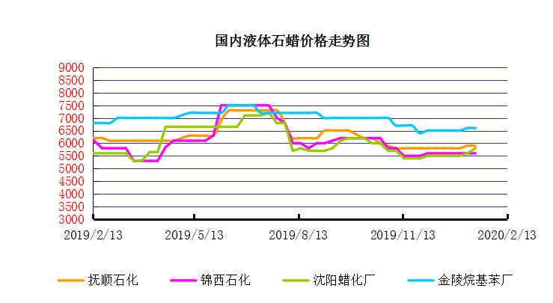

五、进出口数据

5.1石蜡，不论是否着色(按重量计含油量小于0.75%)
2018年9月份石蜡进出口统计数据 单位，千克，美元
产销国 | 进口数量 | 进口美元 | 出口数量 | 出口美元
阿尔及利亚 | 0 | 0 | 42000 | 45,360
阿根廷 | 0 | 0 | 188000 | 211,550
安哥拉 | 0 | 0 | 20000 | 23,000
澳大利亚 | 0 | 0 | 189480 | 219,518
巴基斯坦 | 0 | 0 | 144000 | 164,732
巴西 | 0 | 0 | 574000 | 591,100
波兰 | 0 | 0 | 2685000 | 2,882,700
丹麦 | 0 | 0 | 517000 | 563,120
德国 | 25780 | 117,269 | 28000 | 38,180
多哥 | 0 | 0 | 17000 | 16,915
多米尼加共和国 | 0 | 0 | 636000 | 693,060
厄瓜多尔 | 0 | 0 | 427000 | 448,696
法国 | 9 | 600 | 18000 | 21,580
菲律宾 | 0 | 0 | 1455000 | 1,464,110
斐济 | 0 | 0 | 41000 | 44,806
哥伦比亚 | 0 | 0 | 1973000 | 2,094,001
哥斯达黎加 | 0 | 0 | 151000 | 164,800
韩国 | 1000 | 11,041 | 1119100 | 1,260,884
荷兰 | 48 | 1,132 | 2894873 | 1,966,247
洪都拉斯 | 0 | 0 | 28000 | 30,408
几内亚 | 0 | 0 | 42500 | 50,530
加拿大 | 1012 | 3,113 | 68000 | 87,190
加纳 | 0 | 0 | 11000 | 12,870
科特迪瓦共和国 | 0 | 0 | 109125 | 104,214
肯尼亚 | 0 | 0 | 500000 | 557,268
立陶宛 | 0 | 0 | 42000 | 43,470
马耳他 | 0 | 0 | 21000 | 22,785
马拉维 | 0 | 0 | 42000 | 42,420
马来西亚 | 152925 | 287,896 | 40000 | 44,940
毛里求斯 | 0 | 0 | 20000 | 21,700
美国 | 24862 | 128,595 | 18106355 | 16,252,613
孟加拉国 | 0 | 0 | 222000 | 237,965
秘鲁 | 0 | 0 | 653000 | 708,655
缅甸 | 0 | 0 | 2774500 | 2,791,145
墨西哥 | 0 | 0 | 6233860 | 6,373,745
南非 | 102250 | 255,835 | 626000 | 606,200
尼加拉瓜 | 0 | 0 | 21000 | 23,730
葡萄牙 | 0 | 0 | 423000 | 449,400
日本 | 78832 | 300,097 | 165000 | 186,456
萨尔瓦多 | 0 | 0 | 72000 | 78,420
斯里兰卡 | 0 | 0 | 21000 | 23,520
台湾省 | 4859 | 17,742 | 20000 | 23,783
泰国 | 0 | 0 | 725550 | 788,328
土耳其 | 0 | 0 | 42000 | 45,360
危地马拉 | 0 | 0 | 599500 | 621,779
乌拉圭 | 0 | 0 | 56000 | 62,000
西班牙 | 0 | 0 | 1719858 | 1,385,643
香港 | 0 | 0 | 2341001 | 2,572,915
新加坡 | 8000 | 21,920 | 38000 | 40,300
新西兰 | 0 | 0 | 12600 | 13,129
伊朗 | 0 | 0 | 50 | 390
以色列 | 0 | 0 | 147000 | 166,555
意大利 | 1800 | 9,639 | 21000 | 24,399
印度 | 200 | 2,222 | 1199000 | 1,295,665
印度尼西亚 | 21000 | 18,900 | 434500 | 466,941
英国 | 850 | 2,615 | 36500 | 40,870
越南 | 0 | 0 | 1752500 | 1,915,919
智利 | 0 | 0 | 385000 | 423,445
中华人民共和国 | 220 | 1,253 | 0 | 0
2017 | 423647 | 1,179,869 | 52890852 | 51,551,424

5.2液体石蜡和重质液体石蜡
2018年9月份液体石蜡进出口统计数据 单位，千克，美元
产销国 | 进口数量 | 进口美元 | 出口数量 | 出口美元
比利时 | 8684 | 19,403 | 0 | 0
德国 | 18916 | 53,069 | 0 | 0
法国 | 902 | 4,132 | 0 | 0
韩国 | 3547563 | 3,095,754 | 0 | 0
荷兰 | 175 | 897 | 0 | 0
加拿大 | 36043 | 167,402 | 0 | 0
卡塔尔 | 5075261 | 4,042,719 | 0 | 0
马来西亚 | 1431056 | 1,197,356 | 0 | 0
毛里求斯 | 0 | 0 | 13600 | 16,320
美国 | 1197709 | 937,284 | 0 | 0
孟加拉国 | 0 | 0 | 67320 | 47,713
南非 | 574301 | 424,641 | 0 | 0
日本 | 2976215 | 2,655,849 | 20 | 46
瑞典 | 925 | 131,657 | 0 | 0
台湾省 | 5054124 | 4,574,937 | 0 | 0
西班牙 | 841892 | 631,876 | 0 | 0
印度 | 90 | 172 | 0 | 0
5.3 微晶石蜡
2018年9月份微晶石蜡进出口统计数据 单位，千克，美元
产销国 | 进口数量 | 进口美元 | 出口数量 | 出口美元
巴西 | 2000 | 8,490 | 0 | 0
德国 | 256760 | 506,101 | 0 | 0
韩国 | 222885 | 283,345 | 0 | 0
荷兰 | 32548 | 83,098 | 0 | 0
加拿大 | 36288 | 150,595 | 0 | 0
美国 | 8291 | 23,253 | 0 | 0
日本 | 48716 | 135,122 | 0 | 0
台湾省 | 4138 | 26,180 | 0 | 0
泰国 | 54976 | 43,213 | 0 | 0
西班牙 | 169230 | 397,668 | 0 | 0
新加坡 | 18000 | 42,860 | 0 | 0
印度尼西亚 | 52500 | 45,655 | 0 | 0
2017 | 906332 | 1,745,580 | 0 | 0

更多精彩敬请关注：中华商务网

